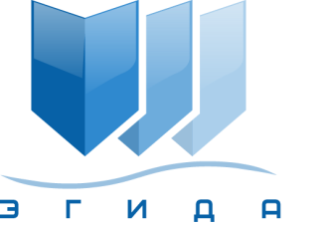 | Некоммерческое партнерство  «Саморегулируемая организация арбитражных управляющих «Эгида»

170036, г.Тверь, Петербургское ш. д.53 А, оф. 34 Б.
Телефон: +7(916)999-91-01
E-mail: info@egida-sro.ru

Материалы Общего собрания членов НП СРО «Эгида» «20» мая 2016г.

Вопрос № 1.

В соответствии с п. 3 ст. 21.1 Федерального закона «О несостоятельности (банкротстве)» № 127-ФЗ от 26.10.2002г., п. 2. ст. 16 Федерального закона «О саморегулируемых организациях» № 315-ФЗ от 01.12.2007г. Общее собрание членов саморегулируемой организации арбитражных управляющих созывается не реже чем один раз в год в порядке, установленном уставом некоммерческой организации.

В соответствии с абз. 1 п. 10.5. Устава НП СРО «Эгида» Общее Собрание членов Партнерства созывается не реже чем один раз в год и не позднее 4 месяцев по окончании отчетного года.

Предлагается:
Утвердить дату проведения Общего собрания членов НП СРО «Эгида» в 2016 году – «20» мая 2016 года.

